**Gesangverein Concordia**

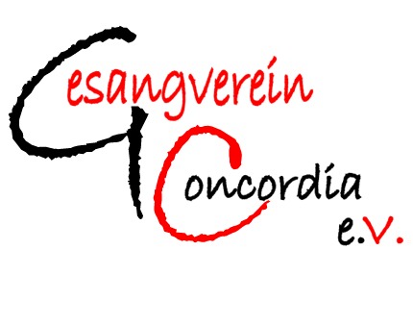

**Petersaurach**

Mitglied im Fränkischen Sängerbund

**www.chor-petersaurach.de**

concordia1894.petersaurach@gmail.com

GV Concordia Petersaurach, Am Häuslesacker 7, 91564 Neuendettelsau

x

x

x

x

_

Ihre Zeichen, Ihre Nachricht vom Unsere Zeichen, u. Nachricht vom 🕾 Durchwahl-Nr. Datum

cw / cs 0170 / 8746312 x

Aussteller (Bezeichnung und Anschrift der steuerbegünstigten Einrichtung)

**Gesangverein Concordia Petersaurach**

**Bestätigung über Geldzuwendungen**

im Sinne des § 10b des Einkommensteuergesetzes an eine der in § 5 Abs. 1 Nr. 9 des Körperschaft­steuergesetzes bezeichneten Körperschaften, Personenvereinigungen oder Vermögensmassen

Name und Anschrift des Zuwendenden:

x

|  |  |  |
| --- | --- | --- |
| Betrag der Zuwendung - in Ziffern -  x | - in Buchstaben –  x | Tag der Zuwendung:  x |

Es handelt sich um den Verzicht auf Erstattung von Aufwendungen Ja  Nein

Wir sind wegen Förderung (Angabe des begünstigten Zwecks / der begünstigten Zwecke) **Chorgesangs** nach dem letzten uns zuge­gangenen Freistellungsbescheid bzw. nach der Anlage zum Körperschaftsteuerbescheid des Finanzamtes Ansbach StNr. 203/110/20200 vom 07.07.2021 nach § 5 Abs. 1 Nr. 9 des Körperschaftsteuergesetzes von der Körperschaftsteuer und nach § 3 Nr. 6 des Gewerbesteuergesetzes von der Gewerbesteuer befreit.

Wir sind wegen Förderung (Angabe des begünstigten Zwecks / der begünstigten Zwecke) ………………………………… durch vorläufige Bescheinigung des Finanzamtes .............................................., StNr. ……………………..............., vom ....................... ab ........................... als steuerbegünstigten Zwecken dienend anerkannt.

Es wird bestätigt, dass die Zuwendung nur zur Förderung (Angabe des begünstigten Zwecks / der begünstigten Zwecke)

Chorgesang

verwendet wird.

**Nur für steuerbegünstigte Einrichtungen, bei denen die Mitgliedsbeiträge steuerlich nicht abziehbar sind:**

Es wird bestätigt, dass es sich nicht um einen Mitgliedsbeitrag i.S.v § 10b Abs. 1 Satz 2 Einkommensteuergesetzes handelt).

Hinweis:

Wer vorsätzlich oder grob fahrlässig eine unrichtige Zuwendungsbestätigung erstellt oder wer veranlasst, dass Zuwendungen nicht zu den in der Zuwendungsbestätigung angegebenen steuerbegünstigten Zwecken verwendet werden, haftet für die entgangene Steuer (§10 Abs. 4 EStG, § 9 Abs. 3 KStG, § 9 Nr. 5 GewStG).  
Diese Bestätigung wird nicht als Nachweis für die steuerliche Begünstigung der Zuwendung anerkannt wenn das Datum des Freistellungsbescheides länger als 5 Jahre bzw. das Datum der vorläufigen Bescheinigung länger als 3 Jahre seit Ausstellung der Bestätigung zurückliegt (BMF vom 15.12.1994 - BstBi I S. 884).